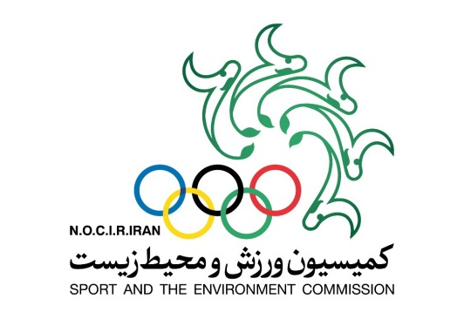

فراخوان انتخاب برترین آثار علمی (کتاب، طرح پژوهشی، پایان‌نامه و مقاله)
در زمینه مدیریت پایدار ورزش

کمیسیون ورزش و محیط زیست کمیته ملی المپیک جمهوری اسلامی ایران در راستای اهداف خود و به منظور تاکید بر توسعه علمی مفهوم "مدیریت پایدار و حفاظت محیط زیست در ورزش" برگزار می‌کند:

"جشنواره انتخاب برترین آثار علمی حوزه مدیریت پایدار در ورزش"

زمان برگزاری: هفته هوای پاک (26 دی ماه) – 1399 به صورت مجازی (وبینار)
مهلت ارسال آثار: 20 آذرماه لغایت 10 دی ماه 1399 ( به مدت 20 روز)

- آثار در چهار حوزه کتاب، مقاله، پایاننامه / رساله و طرحهای پژوهشی (از سال 1390 به اینسو) مورد بررسی قرار میگیرند.
- ارزیابی آثار و انتخاب برترینها، توسط هیات داوران انجام خواهد شد.
- برترین‌های هر حوزه به مدت 10 دقیقه به صورت وبینار در خصوص اثر علمی خود سخنرانی خواهند داشت.
- پژوهشگران و مولفین می‌توانند آثار علمی خود شامل مقالات علمی انتشاریافته در مجلات معتبر مورد تایید وزارتین، کتابهای انتشار یافته و گزارش طرح‌های پژوهشی، پایان‌نامه و رساله اتمام یافته خود را در موعد مقرر به صورت فایل pdf و word و به همراه فرمهای تکمیل شده به آدرس ایمیل greensport2021@gmail.com ارسال نمایند.
- لطفاً بهمنظور دریافت فرمهای ثبتنام و اصالت طرح به سایت کمیته ملی المپیک (http://www.olympic.ir) مراجعه نمایید.
محورهای اصلی:
- ورزش و محیط زیست
- اثرات آلودگی‌های محیطی بر روی سلامت و راندمان ورزشکاران
- بررسی انواع آلودگی‌های محیط زیستی در فضاها و اماکن ورزشی
- نقش و جایگاه ورزشکاران در توسعه فرهنگ حفاظت محیط زیست
- اثرات ناسازگار فعالیت‌های ورزشی بر محیط‌های طبیعی
- ارزیابی کیفیت محیطی در فضاها و اماکن ورزشی
- اثرات و پیامدهای انجام ورزش در محیط‌های آلوده (آلودگی صوتی،‌آلودگی هوا، آلودگی آب)
- اثر پدیده‌های جهانی نظیر تغییر اقلیم، گرمایش جهانی، باران اسیدی، وارونگی هوا و ... بر ورزش و ورزشکاران

- ایمنی بهداشتی و ورزش
- بررسی پارامترهای بهداشتی در محیط‌های ورزشی نظیر استخرها، سالن‌های سرپوشیده و ...
- بررسی اثر بیماری‌های واگیردار و همه‌گیر نظیر کرونا، زیکا، سارس و ... بر رویدادهای ورزشی
- استانداردها و شاخص‌های ارزیابی کیفیت بهداشتی اماکن و فضاهای ورزشی

- توسعه پایدار و ورزش
- راهبردهای توسعه ورزش پایدار
- بازاریابی سبز در ورزش
- نقش و اهمیت اصول توسعه پایدار در مدیریت ورزشی
- شاخص‌شناسی ورزش سبز (ورزش پایدار)
- مدیریت ورزشی پایدار در رویدادها و اماکن ورزشی
- نقش و جایگاه ورزش، سازمانهای ورزشی ورزشکاران در اشاعه فرهنگ پایداری
- اهمیت و جایگاه ورزش در تحقق اهداف هفدهگانه توسعه پایدار

